Приложение 2.
Технологическая карта мастер-класса «Солнышко из бумаги»

(разработала Сакова Наталья Викторовна, педагог дополнительного образования)

Задачи: - повторить основные приёмы работы с бумагой.
- научить складывать складочками гофробумагу;
- выполнить Солнышко из предложенных материалов;
- способствовать развитию творческого подхода к выполняемой работе;
- способствовать воспитанию аккуратности и технологичности в работе;
Оснащение: клей-карандаш, ножницы, гофробумага, цветная и белая бумага, тонкие деревянные палочки, фломастеры или краски и кисточки.

Этапы работы изготовления Солнышка из гофробумаги

- Отрезать полоску жёлтой гофробумаги.
- Нарезать 10-15 тонких лучиков их красной или оранжевой гофробумаги.
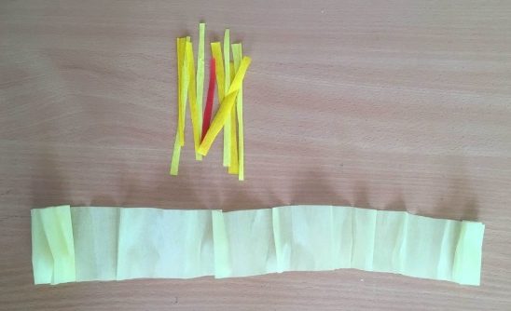
- Нарисовать и вырезать два круга диаметром 6 см.
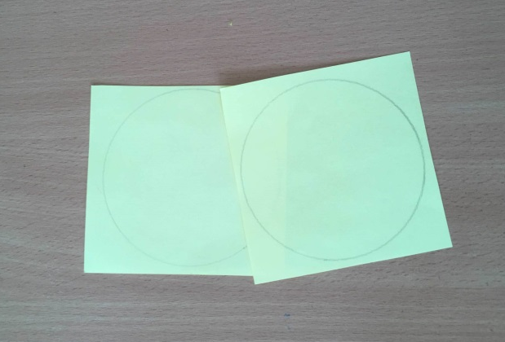
- По краю одного из кругов выложить и приклеить полоску из жёлтой гофробумаги образуя складочки и защипы.
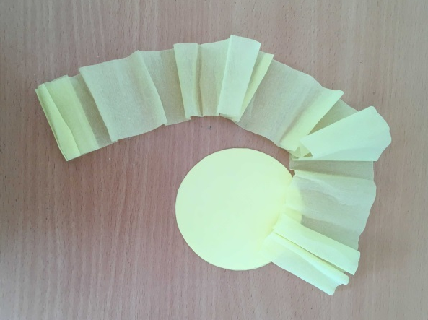

- Вложить внутрь кругов деревянную палочку и склеить два круга.

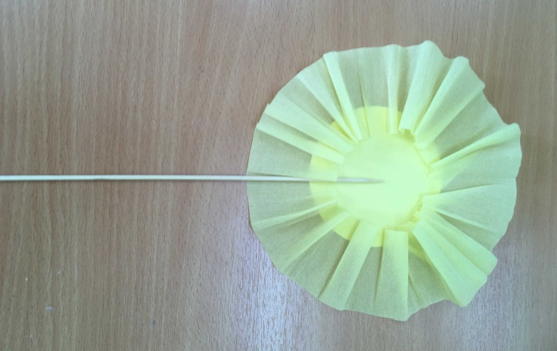

- Приклеить тоненькие лучики, располагая их ближе к центру круга.
- Нарисовать и приклеить лицо Солнышка.

